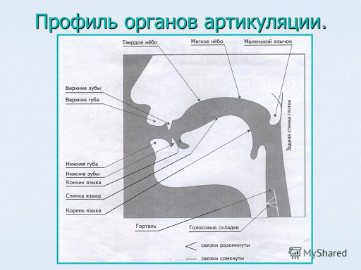
Особенности артикуляции звуков
Свистящие звуки
Особенности артикуляции звука [C]: зубы сближены, губы немного растянуты, кончик языка упирается в нижние зубы, спинка выгнута (голосовые связки отдыхают, горло не дрожит (нет голоса)).
Особенности артикуляции звука [Сь]: зубы сближены, губы растянуты в улыбке, кончик языка упирается в нижние зубы, спинка выгнута (голосовые связки отдыхают, горло не дрожит (нет голоса)).
Особенности артикуляции звука [З]: зубы сближены, губы немного растянуты, кончик языка упирается в нижние зубы, спинка выгнута (голосовые связки работают, горло дрожит (есть голос)).
Особенности артикуляции звука [Зь]: зубы сближены, губы растянуты в улыбке, кончик языка упирается в нижние зубы, спинка выгнута (голосовые связки работают, горло дрожит (есть голос)).
Особенности артикуляции звука [Ц]: сначала спинка языка круто выгнута и касается бугорков за верхними зубами, кончик языка упирается в нижние зубы; затем спинка опускается до положения, занимаемого при произношении звука [С], а кончик языка остается на месте (голосовые связки отдыхают, горло не дрожит (нет голоса)).
Шипящие звуки
Особенности артикуляции звука [Ш]: губы выдвинуты вперед и округлены, кончик языка поднят к передней части неба, но не касается его, боковые края языка прижаты к верхним коренным зубам, спинка приподнята, форма языка напоминает чашечку (голосовые связки отдыхают, горло не дрожит (нет голоса)).
Особенности артикуляции звука [Ж]: губы выдвинуты вперед и округлены, кончик языка поднят к передней части неба, но не касается его, боковые края языка прижаты к верхним коренным зубам, спинка приподнята, форма языка напоминает чашечку (голосовые связки работают, горло дрожит (есть голос)).
Особенности артикуляции звука [Ч]: губы слегка выдвинуты вперед и округлены, кончик языка касается неба (за бугорками), боковые края языка плотно прижаты к верхним коренным зубам, спинка языка поднята, под напором выдыхаемого воздуха кончик языка отрывается от неба (голосовые связки отдыхают, горло не дрожит (нет голоса)).
Особенности артикуляции звука [Щ]: губы слегка выдвинуты вперед и округлены, кончик языка поднят к бугоркам за верхними зубами, боковые края языка плотно прижаты к верхним коренным зубам, спинка языка поднята, язык напряжен (голосовые связки отдыхают, горло не дрожит (нет голоса)).
Сонорные звуки
Особенности артикуляции звука [Л]: кончик языка упирается в верхние зубы или в бугорки за верхними зубами, средняя часть спинки языка опущена, задняя часть спинки языка поднята, боковые края языка опущены, форма языка напоминает седло, выдыхаемый воздух проходит по бокам языка (голосовые связки работают, горло дрожит (есть голос)).
Особенности артикуляции звука [Ль]: губы растянуты в улыбке, передняя часть языка касается бугорков за верхними зубами, средняя часть спинки языка приподнята, задняя часть спинки языка опущена, язык напряжен, выдыхаемый воздух проходит по бокам языка (голосовые связки работают, горло дрожит (есть голос)).
Особенности артикуляции звука [Р]: кончик языка касается бугорков за верхними зубами, боковые края языка прижаты к верхним коренным зубам, форма языка напоминает ложечку, под напором выдыхаемого воздуха кончик языка дрожит (голосовые связки работают, горло дрожит (есть голос)).
Особенности артикуляции звука [Рь]: губы немного растянуты, передняя часть языка касается бугорков за верхними зубами или верхних зубов, боковые края языка прижаты к верхним коренным зубам, спинка языка приподнята, язык напряжен, под напором выдыхаемого воздуха кончик языка дрожит (голосовые связки работают, горло дрожит (есть голос)).
Е.В.Новикова
Артикуляция звуков в графическом изображении. Учебно-демонстрационный материал. - М. : ГНОМ и Д, 2006. - 48 с.
